Houthi cân nhắc áp dụng phí quá cảnh đối với tàu thuyền đi qua Biển Đỏ
Shipping
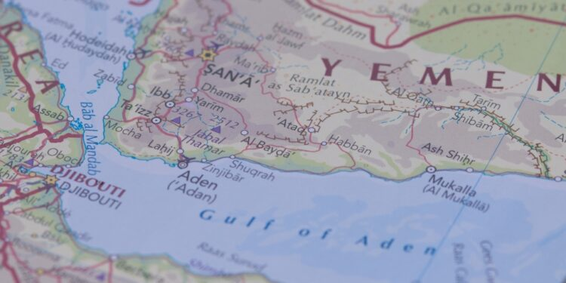
Lực lượng Houthi tại Yemen đang xem xét kế hoạch áp dụng phí quá cảnh đối với các tàu thương mại đi qua khu vực phía nam Biển Đỏ. Các nguồn tin khu vực am hiểu vấn đề cho biết với Reuters rằng động thái này có thể tiếp tục gây gián đoạn một trong những tuyến hàng hải quan trọng nhất thế giới.
Nhóm vũ trang được Iran hậu thuẫn này được cho là đang nghiên cứu kế hoạch thu phí đối với các tàu đi qua eo biển Bab el-Mandeb, tuyến đường nối Biển Đỏ với Vịnh Aden, sau khi tuyên bố lệnh phong tỏa hàng hải đối với Saudi Arabia vào ngày 20/7. Nếu được thực hiện, động thái này sẽ gia tăng sức ép đối với các đồng minh của Mỹ và mở rộng căng thẳng hàng hải vượt ra ngoài khu vực Vịnh Ba Tư.
Theo các nguồn tin được Reuters dẫn lại, đại diện của Houthi đã thảo luận về khả năng áp dụng phí quá cảnh trong chuyến thăm Iran vào tháng 7 để tham dự lễ tang của cựu Lãnh tụ Tối cao Ayatollah Ali Khamenei.
Ông Thomas A. Kazakos, Tổng Thư ký Phòng Vận tải biển Quốc tế (ICS), cảnh báo: "Việc áp đặt các khoản phí quá cảnh và phí cầu đường đối với vận tải biển quốc tế sẽ gây gián đoạn nghiêm trọng hệ thống thương mại toàn cầu vốn đã được thiết lập và vận hành hiệu quả từ lâu, trong bối cảnh hệ thống này đang chịu nhiều sức ép do bất ổn địa chính trị gần đây."
Ông nhấn mạnh thêm rằng: "Tự do hàng hải không phải là một nguyên tắc mang tính trừu tượng. Đó là nền tảng của một hệ thống giúp tàu thuyền có thể giao thương an toàn, bảo đảm việc vận chuyển hàng hóa thiết yếu và nguồn cung năng lượng, đồng thời hỗ trợ các nền kinh tế và cộng đồng trên toàn thế giới."
Các cố vấn Iran cũng được cho là đã tham gia thảo luận về việc thành lập một cơ quan có thể quản lý việc thu phí đối với các tàu đi qua tuyến đường thủy chiến lược này. Theo các nguồn tin, hệ thống được đề xuất nhằm tăng sức ép đối với Mỹ và từng bước thiết lập tiền lệ thu phí đối với các tàu đi qua các tuyến đường thủy quốc tế.
Các tàu mang cờ Trung Quốc được cho là sẽ được miễn áp dụng các khoản phí này, sau các cuộc đàm phán giữa Bắc Kinh và Houthi nhằm bảo đảm rằng các tàu chở dầu của Trung Quốc có thể tiếp tục đi qua Biển Đỏ mà không trở thành mục tiêu tấn công.
Đề xuất này được dự báo sẽ vấp phải sự phản đối của các quốc gia vùng Vịnh và châu Âu. Trong khi đó, các nhà ngoại giao phương Tây nói với Reuters rằng lực lượng hải quân quốc tế hiện không đủ khả năng bảo vệ đầy đủ các tàu thương mại hoạt động trong khu vực.
Eo biển Bab el-Mandeb là một tuyến hàng hải có ý nghĩa sống còn đối với thương mại quốc tế, đặc biệt là đối với Saudi Arabia. Nếu tuyến đường này bị gián đoạn hoặc đóng cửa, thế giới sẽ mất đi một tuyến thay thế quan trọng cho eo biển Hormuz, làm gia tăng lo ngại về nguy cơ gián đoạn nguồn cung dầu mỏ toàn cầu.
Lưu lượng tàu thuyền qua Biển Đỏ đến nay vẫn chưa phục hồi hoàn toàn kể từ khi Houthi bắt đầu tấn công các tàu thương mại vào tháng 11/2023.
Trước đây, Houthi cũng từng bị cáo buộc thu tiền từ một số đại lý vận tải biển để bảo đảm "đi qua an toàn" trong chiến dịch hàng hải của lực lượng này vào năm 2024. Một báo cáo năm 2024 của Nhóm Chuyên gia Liên Hợp Quốc cho biết đã có những cáo buộc rằng các khoản phí này có thể lên tới 180 triệu USD mỗi tháng, mặc dù Reuters lưu ý rằng con số này chưa thể được xác minh một cách độc lập.
--------------------------------------------------

